Version 1.0

softeng24-25

Αναστασία Ασκούνη  
Νικόλαος Βέρρας  
Αγγελική Ζέρβα  
Δημήτριος Καμπανάκης

**PayWay**

Software Requirements Specification

# Εισαγωγή

## 1.1 Εισαγωγή: σκοπός του λογισμικού

Στους σύγχρονους αυτοκινητοδρόμους πλήθος σταθμών διοδίων ανήκουν στο ίδιο οδικό δίκτυο, αλλά είναι ιδιοκτησία διαφορετικών παρόχων. Καθώς τα οχήματα διέρχονται από τους σταθμούς όλων των παρόχων, ανάλογα με τον πάροχο στον οποίο ανήκει ο πομποδέκτης τους, δημιουργούνται αντίστοιχες οφειλές και προκύπτει το ζήτημα της διαλειτουργικότητας των διοδίων. Ζητούμενη γίνεται η ύπαρξη ένα συστήματος το οποίο θα μπορεί να συμψηφίζει τις οφειλές μεταξύ των λειτουργών των διοδίων με ενιαίο και αποτελεσματικό τρόπο.

Το λογισμικό PayWay υλοποιεί την παραπάνω διαλειτουργικότητα, προσφέροντας ταυτόχρονα υπηρεσίες διάθεσης και ανάλυσης δεδομένων που προκύπτουν από την καθημερινή χρήση των αυτοκινητοδρόμων. Το λογισμικό αποθηκεύει τα δεδομένα διέλευσης από τους σταθμούς διοδίων κάθε λειτουργού, υπολογίζει τους οικονομικούς συμψηφισμούς μεταξύ των λειτουργών, παρουσιάζει στατιστικά στοιχεία που αφορούν τους σταθμούς διοδίων στους λειτουργούς, αλλά και σε τρίτους, όπως το Υπουργείο Μεταφορών και ενημερώνει κατάλληλα τις δομές του σε περίπτωση εξωτερικής κάλυψης του οφειλόμενου ποσού από κάποιον λειτουργό.

## 1.2 Διεπαφές (interfaces)

### 1.2.1 Διεπαφές με εξωτερικά συστήματα

Το λογισμικό επικοινωνεί με εξωτερικά συστήματα, στο πλαίσιο της διαδικτυακής εφαρμογής (web application). Συγκεκριμένα, αξιοποιούνται Content Delivery Networks (CDNs): CSS και JS βιβλιοθήκες για την διαχείριση και παρουσίαση των δεδομένων στο διαδικτυακό περιβάλλον, καθώς και την εξυπηρέτηση HTTPS requests.

### 1.2.2 Διεπαφές με το χρήστη

Οι διεπαφές με τις οποίες αλληλεπιδρά ο χρήστης είναι οι εξής:

* **Command Line Interface (CLI):** Σε αγγλική γλώσσα, είναι προσβάσιμη μέσω γραμμής εντολών
* **Web Application:** Πρόκειται για γραφικό διαδικτυακό περιβάλλον, προσβάσιμο από web browser, το οποίο θα παρέχει πρόσβαση στις λειτουργίες του συστήματος.

# Αναφορές - πηγές πληροφοριών

Για τη σύνταξη του τρέχοντος εγγράφου απαιτήσεων λογισμικού χρησιμοποιήθηκε το παρακάτω πρότυπο:

**IEEE Guide to Software Requirements Specifications (IEEE 29148:2011)**

# Προδιαγραφές απαιτήσεων λογισμικού

## 3.1 Περιπτώσεις χρήσης

***Use Case Diagram***

### 3.1.1 ΠΕΡΙΠΤΩΣΗ ΧΡΗΣΗΣ 1: Εισαγωγή Δεδομένων Διελεύσεων

#### 3.1.1.1 Χρήστες (ρόλοι) που εμπλέκονται

* **Λειτουργός Αυτοκινητόδρομου:** Ο χρήστης που συνδέεται στο σύστημα και εισάγει πληροφορίες σχετικά με τις διελεύσεις οχημάτων από τους σταθμούς.

#### 3.1.1.2 Προϋποθέσεις εκτέλεσης

* Ο χρήστης πρέπει να είναι συνδεδεμένος στο σύστημα και να έχει εξουσιοδότηση για εγγραφή νέων δεδομένων.
* Το API και η βάση δεδομένων πρέπει να είναι λειτουργικά και διαθέσιμα.
* Τα δεδομένα πρέπει να έχουν συλλεγεί από τον χρήστη και να είναι αποθηκευμένα σε αρχείο μορφής CSV.
* Τα δεδομένα προς εισαγωγή πρέπει να περιλαμβάνουν:
  + Την ημερομηνία (YYYY-MM-DD) και ώρα (HH:MM) διέλευσης
  + Το αναγνωριστικό (ID) σταθμού διελεύσεως
  + Το αναγνωριστικό (ID) του πομποδέκτη
  + Την εταιρία προέλευσης του πομποδέκτη
  + Το αντίτιμο διέλευσης

#### 3.1.1.3 Περιβάλλον εκτέλεσης

Η είσοδος των δεδομένων διέλευσης πραγματοποιείται μέσω διεπαφής CLI (Command Line Interface). Η εφαρμογή υποστηρίζεται από ένα API για την ανάκτηση δεδομένων από εξωτερικές ή εσωτερικές πηγές και μία βάση δεδομένων για την αποθήκευση των πληροφοριών οφειλών. Η διεπαφή CLI επικοινωνεί με το API, το οποίο επεξεργάζεται το αίτημα καταχώρησης δεδομένων και ανταποκρίνεται θετικά ή αρνητικά με κατάλληλη ανατροφοδότηση στον χρήστη. Τέλος, το σύστημα φιλοξενείται σε έναν διακομιστή και λειτουργεί ως web application, από το οποίο θα είναι προσβάσιμες πληροφορίες σε σχέση με τα προτεθέντα δεδομένα.

#### 3.1.1.4 Δεδομένα εισόδου

* **Αναγνωριστικά εισόδου**: Κάθε συνεργαζόμενος λειτουργός θα εισέρχεται στην εφαρμογή (login) με μοναδικό όνομα χρήστη και κωδικό.
* **Δεδομένα διέλευσης:** Ο κάθε λειτουργός θα εισάγει δεδομένα από το αρχείο CSV, τα οποία θα είναι συντεταγμένα με την εξής μορφή: {timestamp, tollID, tagRef, tagHomeID, charge}. Η κάθε μεταβλητή είναι σε αντιστοιχία με τα δεδομένα προς εισαγωγή της παραγράφου 3.1.1.2.

**Συνθήκες Εγκυρότητας:**

* Το αναγνωριστικά του χρήστη πρέπει να υπάρχουν στη βάση δεδομένων.
* Η μεταβλητή “timestamp” πρέπει να είναι σε μορφή “YYYY-MM-DD HH:MM“ (π.χ. 2022-01-01 14:53)
* Οι μεταβλητές “tollID”, “tagRef” και “tagHomeID” πρέπει να είναι σε μορφή συμβολοσειράς.
* Η μεταβλητή “charge” πρέπει να είναι δεκαδικός αριθμός, με το πολύ 2 δεκαδικά ψηφία.

#### 3.1.1.5 Αλληλουχία ενεργειών - επιθυμητή συμπεριφορά

**Βήματα:**

1. Ο χρήστης έχει δημιουργήσει και διαθέτει αρχείο csv με τα επιθυμητά δεδομένα των μορφών που περιγράφηκαν στις παραγάρφους 3.1.1.2 και 3.1.1.4.
2. Ο χρήστης (εταιρεία διαχείρισης διοδίων) συνδέεται στο σύστημα εισάγοντας τα διαπιστευτήριά του (όνομα χρήστη και κωδικός πρόσβασης).
3. Το σύστημα επαληθεύει τα στοιχεία σύνδεσης και δίνει πρόσβαση στη διεπαφή CLI.
4. Ο χρήστης επιλέγει την λειτουργία εισαγωγής δεδομένων διελεύσεων στο σύστημα.
5. Το σύστημα επικοινωνεί με το API για την προσθήκη των νέων δεδομένων και εξετάζει την σωστή μορφή τους.
6. Το API ενημερώνει για την επιτυχία ή αποτυχία του αιτήματος.
7. Το API προωθεί τα δεδομένα στην βάση δεδομένων για καταχώρηση.
8. Η βάση δεδομένων ολοκληρώνει την καταχώρηση και ενημερώνει τον χρήστη για επιτυχία ή αποτυχία.

**Σενάρια Σφαλμάτων και Εναλλακτικές Ροές:**

**Λανθασμένα αναγνωριστικά εισόδου:** Εμφανίζεται μήνυμα: "Μη έγκυρα αναγνωριστικά. Παρακαλώ δοκιμάστε ξανά."

**Εσφαλμένος τύπος αρχείου:** Εμφανίζεται μήνυμα: "Δεν εισήχθη αρχείο μορφής CSV"

**Αδυναμία επικοινωνίας με API:** Εμφανίζεται μήνυμα: "Αδυναμία επικοινωνίας με τον διακομιστή."

**Λανθασμένη μορφή δεδομένων:** Εμφανίζεται μήνυμα: "Μη έγκυρη μορφή δεδομένων. Παρακαλώ εισάγετε δεδομένα σύμφωνα με τη μορφή {timestamp, tollID, tagRef, tagHomeID, charge}."

*3.1.2.1.6 Περιγραφή use case με διαγράμματα*

**UML Activity Diagram**

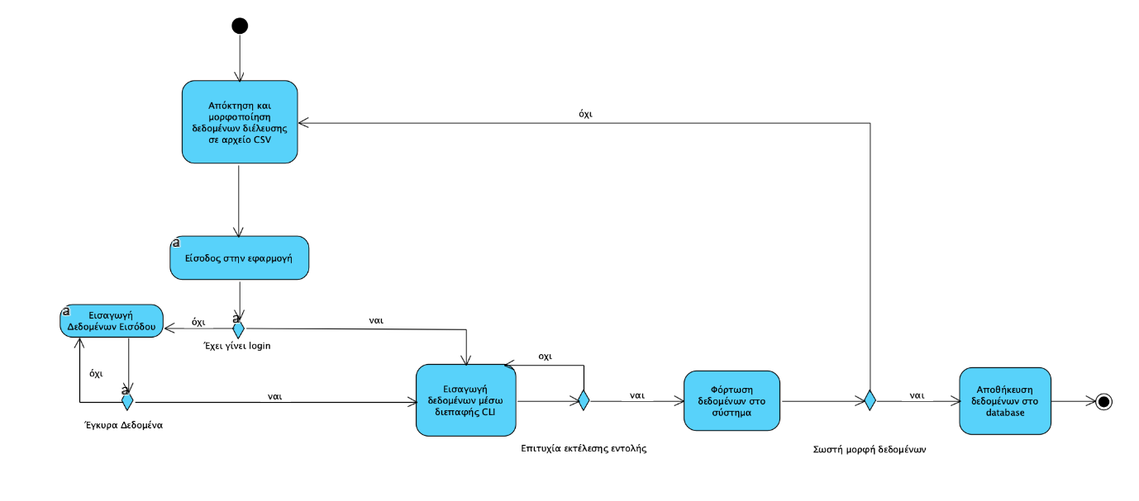

**UML Sequence Diagram**

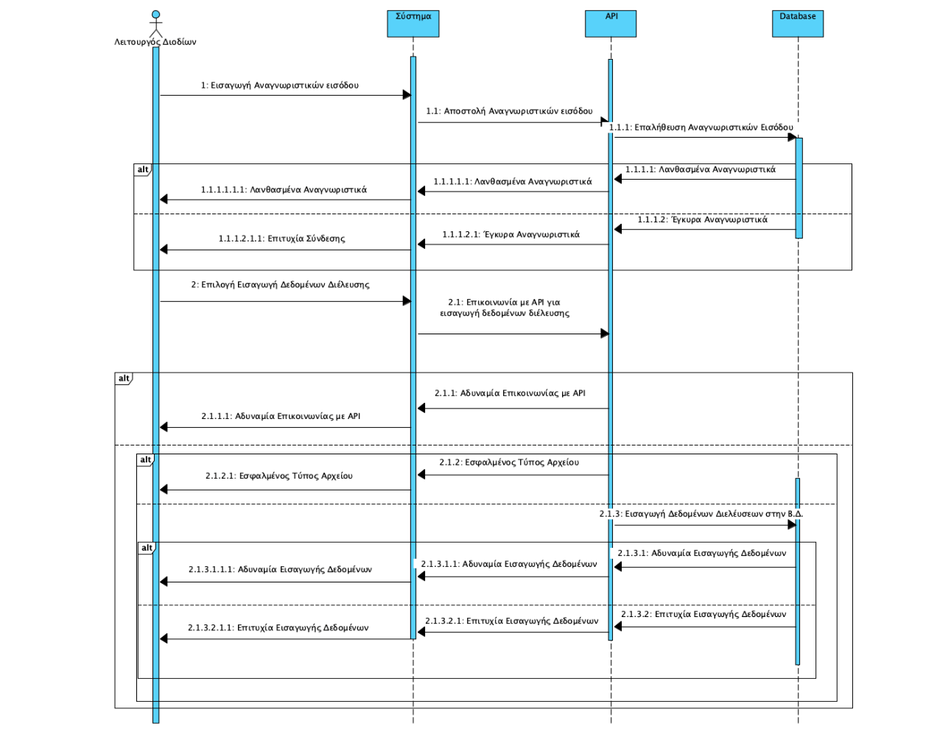

#### 3.1.1.7 Δεδομένα εξόδου

Ενημέρωση του χρήστη για την επιτυχή καταχώρηση των δεδομένων. Σε περίτωση τυχόν σφάλματος, θα επιστραφεί μήνυμα αντίστοιχο με αυτά της ενότητας 3.1.1.5 "Σενάρια Σφαλμάτων”.

### 3.1.2.1 ΠΕΡΙΠΤΩΣΗ ΧΡΗΣΗΣ 2.1: Προβολή Οφειλών σε τρίτους

*3.1.2.1.1 Χρήστες (ρόλοι) που εμπλέκονται*

* **Λειτουργός Αυτοκινητόδρομου:** Ο χρήστης που συνδέεται στο σύστημα και έχει πρόσβαση στις πληροφορίες οφειλών προς τρίτους, δηλαδή προς άλλες εταιρίες διαχείρισης διοδίων.

*3.1.2.1.2 Προϋποθέσεις εκτέλεσης*

* Ο χρήστης πρέπει να είναι συνδεδεμένος στο σύστημα και να έχει κατάλληλα δικαιώματα για την προβολή οφειλών.
* Το API και η βάση δεδομένων πρέπει να είναι λειτουργικά και διαθέσιμα.

*3.1.2.1.3 Περιβάλλον εκτέλεσης*

Το σύστημα εκτελείται μέσω μιας διαδικτυακής διεπαφής χρήστη, όπου οι εταιρείες διαχείρισης διοδίων έχουν τη δυνατότητα να προβάλουν τις οφειλές που αφορούν είτε τις ίδιες είτε άλλες εταιρείες προς αυτές. Η εφαρμογή υποστηρίζεται από ένα API για την ανάκτηση δεδομένων από εξωτερικές ή εσωτερικές πηγές και μία βάση δεδομένων για την αποθήκευση των πληροφοριών οφειλών. Το σύστημα φιλοξενείται σε έναν διακομιστή και λειτουργεί ως web application.

*3.1.2.1.4* *Δεδομένα εισόδου*

* **Αναγνωριστικά Εισόδου** : Κάθε συνεργαζόμενος λειτουργός θα εισέρχεται στην εφαρμογή (login) με μοναδικό όνομα χρήστη και κωδικό.

**Συνθήκες Εγκυρότητας:**

* Το αναγνωριστικό της εταιρείας πρέπει να υπάρχει στη βάση δεδομένων.
* Το API πρέπει να επιστρέφει έγκυρα δεδομένα για τις οφειλές.

*3.1.2.1.5 Αλληλουχία ενεργειών - επιθυμητή συμπεριφορά*

**Βήματα:**

1. Ο χρήστης (εταιρεία διαχείρισης διοδίων) συνδέεται στο σύστημα εισάγοντας τα διαπιστευτήριά του (όνομα χρήστη και κωδικός πρόσβασης).
2. Το σύστημα επαληθεύει τα στοιχεία σύνδεσης και δίνει πρόσβαση στη διεπαφή.
3. Ο χρήστης επιλέγει την επιλογή "Προβολή Οφειλών σε τρίτους" από τη διεπαφή χρήστη.
4. Το σύστημα επικοινωνεί με τη βάση δεδομένων και το API:
5. Το API επιστρέφει δεδομένα οφειλών σε τρίτους.
6. Η βάση δεδομένων επιστρέφει πληροφορίες για προσωπικές οφειλές της εταιρείας.
7. Το σύστημα συνδυάζει τις πληροφορίες από τις δύο πηγές και τις παρουσιάζει σε ενιαία μορφή στον χρήστη.

**Σενάρια Σφαλμάτων:**

**Λανθασμένα αναγνωριστικά εισόδου:** Εμφανίζεται μήνυμα: "Μη έγκυρα αναγνωριστικά. Παρακαλώ δοκιμάστε ξανά."

**Απουσία δεδομένων:** Εμφανίζεται μήνυμα: "Δεν υπάρχουν διαθέσιμες οφειλές προς άλλες εταιρίες"

**Αδυναμία επικοινωνίας με API:** Εμφανίζεται μήνυμα: "Αδυναμία επικοινωνίας με εξωτερικές πηγές δεδομένων."

*3.1.2.1.6 Περιγραφή use case με διαγράμματα*

**UML Activity Diagram**

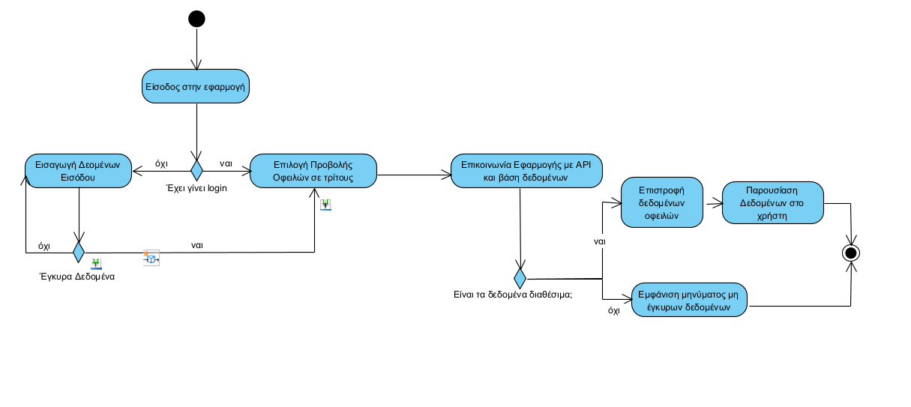

**UML Sequence Diagram**

*3.1.2.1.7* *Δεδομένα εξόδου*

Αναλυτικές πληροφορίες οφειλών, όπως:

* **Ποσό Οφειλής:** Συνολική αξία οφειλής.
* **Ημερομηνία:** Η ημερομηνία δημιουργίας επιμέρους οφειλών
* **Προέλευση Οφειλής:** Ποιες εταιρείες ή φορείς αφορούν οι οφειλές.
* **Περιγραφή:** Πρόσθετες πληροφορίες για τις οφειλές

**Παραγόμενα Δεδομένα:**

* Οι πληροφορίες οφειλών εμφανίζονται στη διεπαφή χρήστη σε μορφή πίνακα ή λίστας.
* Εγγραφή της δραστηριότητας (προβολή οφειλών σε τρίτους) στα αρχεία καταγραφής του συστήματος.

3.1.2.2 ΠΕΡΙΠΤΩΣΗ ΧΡΗΣΗΣ 2.2: Προβολή Οφειλών από τρίτους

*3.1.2.2.1 Χρήστες (ρόλοι) που εμπλέκονται*

* **Λειτουργός Αυτοκινητόδρομου:** Ο χρήστης που συνδέεται στο σύστημα και έχει πρόσβαση στις πληροφορίες οφειλών από τρίτους, δηλαδή από άλλες εταιρίες διαχείρισης διοδίων.

*3.1.2.2.2 Προϋποθέσεις εκτέλεσης*

* Ο χρήστης πρέπει να είναι συνδεδεμένος στο σύστημα και να έχει κατάλληλα δικαιώματα για την προβολή οφειλών.
* Το API και η βάση δεδομένων πρέπει να είναι λειτουργικά και διαθέσιμα.

*3.1.2.2.3 Περιβάλλον εκτέλεσης*

Το σύστημα εκτελείται μέσω μιας διαδικτυακής διεπαφής χρήστη, όπου οι εταιρείες διαχείρισης διοδίων έχουν τη δυνατότητα να προβάλουν τις οφειλές που αφορούν είτε τις ίδιες είτε άλλες εταιρείες προς αυτές. Η εφαρμογή υποστηρίζεται από ένα API για την ανάκτηση δεδομένων από εξωτερικές ή εσωτερικές πηγές και μία βάση δεδομένων για την αποθήκευση των πληροφοριών οφειλών. Το σύστημα φιλοξενείται σε έναν διακομιστή και λειτουργεί ως web application.

*3.1.2.2.4 Δεδομένα εισόδου*

* **Αναγνωριστικά εισόδου**: Κάθε συνεργαζόμενος λειτουργός θα εισέρχεται στην εφαρμογή (login) με μοναδικό όνομα χρήστη και κωδικό.

**Συνθήκες Εγκυρότητας:**

* Το αναγνωριστικό της εταιρείας πρέπει να υπάρχει στη βάση δεδομένων.
* Το API πρέπει να επιστρέφει έγκυρα δεδομένα για τις οφειλές.

*3.1.2.2.5 Αλληλουχία ενεργειών - επιθυμητή συμπεριφορά*

**Βήματα:**

1. Ο χρήστης (εταιρεία διαχείρισης διοδίων) συνδέεται στο σύστημα εισάγοντας τα διαπιστευτήριά του (όνομα χρήστη και κωδικός πρόσβασης).
2. Το σύστημα επαληθεύει τα στοιχεία σύνδεσης και δίνει πρόσβαση στη διεπαφή.
3. Ο χρήστης επιλέγει την επιλογή "Προβολή Οφειλών από τρίτους" από τη διεπαφή χρήστη.
4. Το σύστημα επικοινωνεί με τη βάση δεδομένων και το API:
5. Το API επιστρέφει δεδομένα οφειλών από τρίτους.
6. Η βάση δεδομένων επιστρέφει πληροφορίες για οφειλές άλλων εταιριών προς την εταιρία του χρήστη.
7. Το σύστημα συνδυάζει τις πληροφορίες από τις δύο πηγές και τις παρουσιάζει σε ενιαία μορφή στον χρήστη.

**Σενάρια Σφαλμάτων και Εναλλακτικές Ροές**

**Λανθασμένα αναγνωριστικά εισόδου:** Εμφανίζεται μήνυμα: "Μη έγκυρα αναγνωριστικά. Παρακαλώ δοκιμάστε ξανά."

**Απουσία δεδομένων:** Εμφανίζεται μήνυμα: "Δεν υπάρχουν διαθέσιμες οφειλές από άλλες εταιρίες"

**Αδυναμία επικοινωνίας με API:** Εμφανίζεται μήνυμα: "Αδυναμία επικοινωνίας με τον διακομιστή”.

*3.1.2.2.6 Περιγραφή use case με διαγράμματα*

**UML Activity Diagram**

**UML Sequence Diagram**

*3.1.2.2.7* *Δεδομένα εξόδου*

Αναλυτικές πληροφορίες οφειλών, όπως:

* **Ποσό Οφειλής:** Συνολική αξία οφειλής.
* **Ημερομηνία:** Η ημερομηνία δημιουργίας επιμέρους οφειλών
* **Προέλευση Οφειλής:** Ποιες εταιρείες ή φορείς αφορούν οι οφειλές.
* **Περιγραφή:** Πρόσθετες πληροφορίες για τις οφειλές

**Παραγόμενα Δεδομένα:**

* Οι πληροφορίες οφειλών εμφανίζονται στη διεπαφή χρήστη σε μορφή πίνακα ή λίστας.
* Εγγραφή της δραστηριότητας (προβολή οφειλών σε τρίτους) στα αρχεία καταγραφής του συστήματος.

### 3.1.2 ΠΕΡΙΠΤΩΣΗ ΧΡΗΣΗΣ 3: Προβολή στατιστικών στοιχείων

#### 3.1.3.1 Χρήστες (ρόλοι) που εμπλέκονται

Οι χρήστες που συνδέονται στο σύστημα και επιλέγουν την προβολή στατιστικών δεδομένων για τις διελεύσεις.

* **Λειτουργοί αυτοκινητοδρόμων**
* **Υπουργείο Μεταφορών**

#### 3.1.3.2 Προϋποθέσεις εκτέλεσης

* Ο χρήστης πρέπει να είναι συνδεδεμένος στο σύστημα και να έχει κατάλληλα δικαιώματα για την προβολή στατιστικών στοιχείων.
* Το API και η βάση δεδομένων πρέπει να είναι λειτουργικά και διαθέσιμα.
* Η εφαρμογή να χρησιμοποιείται από διαφορετικούς λειτουργούς διοδίων και για κάθε λειτουργό να υπάρχουν δεδομένα για αρκετούς σταθμούς διοδίων.
* Δυνατότητα αποθήκευσης δεδομένων στην βάση για μεγάλο χρονικό διάστημα και κατάλληλης ομαδοποίησης, για να είναι όσο το δυνατόν πιο έγκυρα τα συμπεράσματα που θα εξάγονται από τα στατιστικά στοιχεία. Με αυτόν τον τρόπο θα μπορεί να υπάρχει και σύγκριση μεταξύ των δεδομένων για διάφορες χρονικές περιόδους ή για διαφορετικές συνθήκες.

#### 3.1.3.3 Περιβάλλον εκτέλεσης

Το περιβάλλον στο οποίο θα μπορεί ο κάθε χρήστης της εφαρμογής να παρακολουθήσει τα στατιστικά στοιχεία μέσω πινάκων ή διαγραμμάτων (ενδεικτικά μέσω ιστογράμματος ή διάγραμμα στηλών) θα είναι η διαδικτυακή εφαρμογή που θα υλοποιηθεί. Παράλληλα, θα μπορεί ο χρήστης να έχει πρόσβαση σε κάποια δεδομένα μέσω του CLI, χωρίς όμως δυνατότητα οπτικοποίησης. Φυσικά, τα παραπάνω αποτελούν clients του REST API, το οποίο θα διαχειρίζεται τα δεδομένα που θα υπάρχουν αποθηκευμένα σε βάση δεδομένων.

#### 3.1.3.4 Δεδομένα εισόδου

* **Αναγνωριστικά εισόδου**: Κάθε συνεργαζόμενος λειτουργός θα εισέρχεται στην εφαρμογή (login) με μοναδικό όνομα χρήστη και κωδικό. Αντίστοιχα, το Υπουργείο Μεταφορών θα έχει αντίστοιχα στοιχεία εισόδου για χρήση της εφαρμογής.
* Η κατηγορία στατιστικού που επιθυμεί ο χρήστης να αναλυθεί, οι λειτουργοί και οι αντίστοιχοι σταθμοί διοδίων που αφορά και η χρονική περίοδος που θέλει να αναλυθούν τα δεδομένα.

**Συνθήκες Εγκυρότητας:**

* Το αναγνωριστικό πρέπει να υπάρχει στη βάση δεδομένων.
* Το ζητούμενο στατιστικό είναι έγκυρη κατηγορία που μπορεί να παρουσιαστεί στον χρήστη, για τον σταθμό διοδίων και την χρονική περίοδο που ζητήθηκε υπάρχουν δεδομένα για στατιστική ανάλυση.

#### 3.1.3.5 Αλληλουχία ενεργειών - επιθυμητή συμπεριφορά

**Βήματα:**

1. Ο χρήστης συνδέεται στο σύστημα εισάγοντας τα διαπιστευτήριά του (όνομα χρήστη και κωδικός πρόσβασης).
2. Το σύστημα επαληθεύει τα στοιχεία σύνδεσης και δίνει πρόσβαση στη διεπαφή.
3. Ο χρήστης επιλέγει την επιλογή "Προβολή Στατιστικών Στοιχείων" από τη διεπαφή χρήστη.
4. Το σύστημα ζητά την επιλογή του στατιστικού που θα προβληθεί (από τις παρακάτω επιλογές):

* Αριθμοί διελεύσεων από σταθμούς διοδίων
* Διελεύσεις ανά ημέρα για σταθμό
* Αριθμός διελέυσεων από σταθμό ενός παρόχου με πομποδέκτη άλλου παρόχου
* Ποσοστό διελεύσεων ανά ώρα ημέρας (peak hours)

1. Το σύστημα ζητά πληροφορίες για τους λειτουργούς, τους σταθμούς διοδίων και την χρονική περίοδο που αφορά το αίτημα.
2. Ο χρήστης πραγματοποιεί τις επιλογές και υποβάλλει το αίτημα.
3. Το σύστημα επικοινωνεί με το API:
4. Το API επιστρέφει τα ζητούμενα δεδομένα.
5. Το σύστημα αναλύει τις πληροφορίες και τις παρουσιάζει στον χρήστη με κάποιο διάγραμμα.

**Σενάρια Σφαλμάτων και Εναλλακτικές Ροές**

**Λανθασμένα αναγνωριστικά εισόδου:** Εμφανίζεται μήνυμα: "Μη έγκυρα αναγνωριστικά. Παρακαλώ δοκιμάστε ξανά."

**Απουσία δεδομένων για τις επιλογές του χρήστη:** Εμφανίζεται μήνυμα: "Δεν υπάρχουν διαθέσιμα στατιστικά στοιχεία για το συγκεκριμένο αίτημα."

**Αδυναμία επικοινωνίας με API:** Εμφανίζεται μήνυμα: "Αδυναμία επικοινωνίας με εξωτερικές πηγές δεδομένων.”

*3.1.3.6 Περιγραφή use case με διαγράμματα*

**UML Activity Diagram**

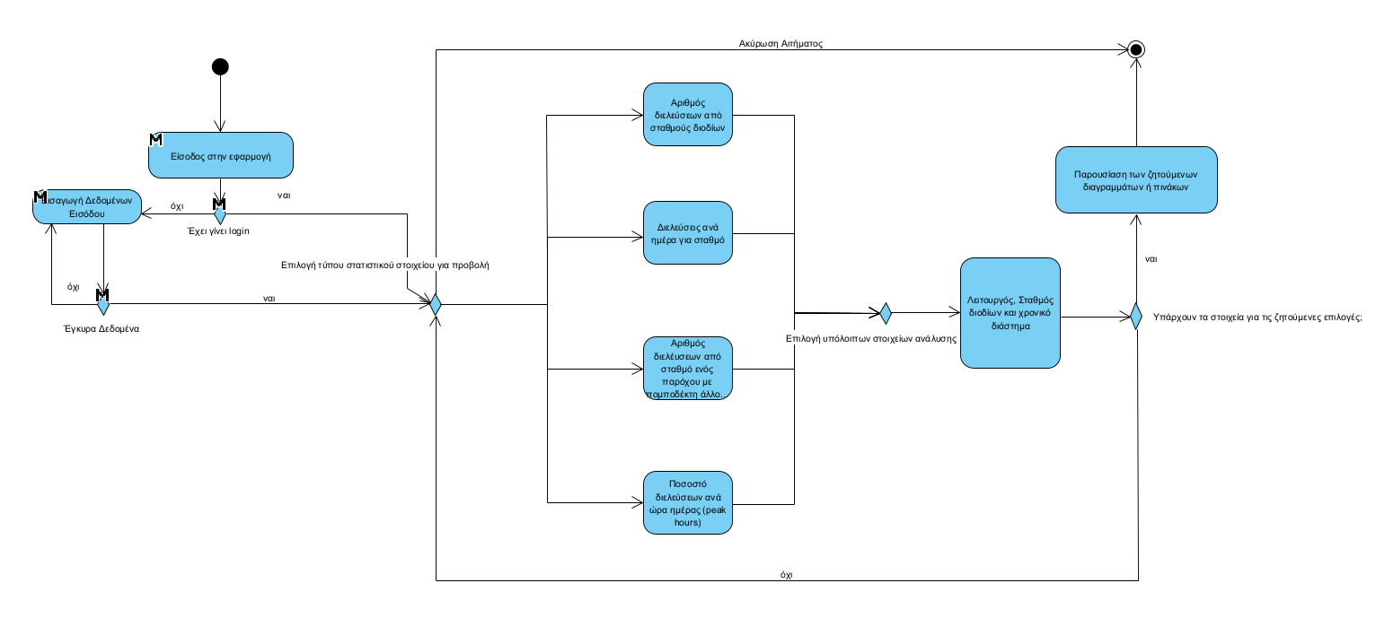

**UML Sequence Diagram**

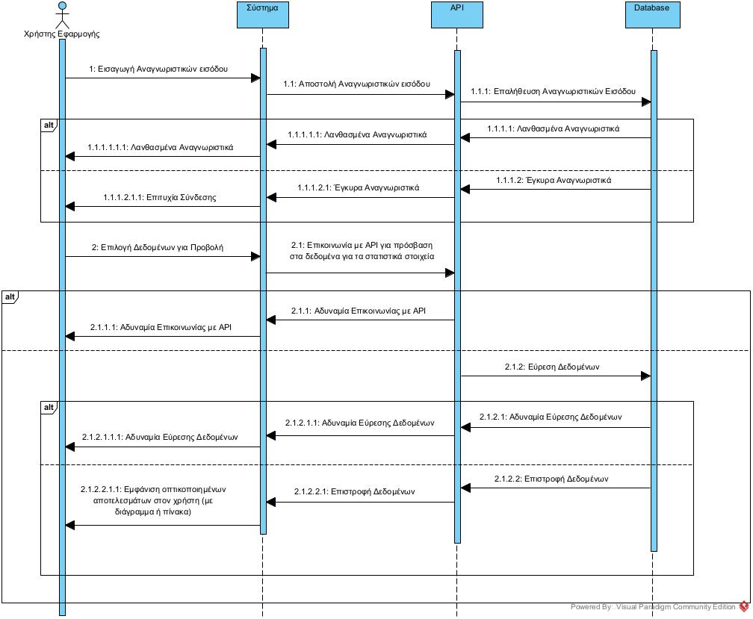

#### 3.1.3.7 Δεδομένα εξόδου

* Ζητούμενα στατιστικά στοιχεία σε κατανοητή μορφή (διάγραμμα ή πίνακας)
* Σε περίπτωση επιλογής σύγκρισης όλων των σταθμών για τα παραπάνω στατιστικά στοιχεία επιπλέον παρουσίαση του σταθμού με την μέγιστη/ελάχιστη τιμή για κάθε ζητούμενο.

3.1.4 ΠΕΡΙΠΤΩΣΗ ΧΡΗΣΗΣ 4: Ενημέρωση για εξόφληση οφειλών

*3.1.4.1* *Χρήστες (ρόλοι) που εμπλέκονται*

* **Λειτουργός Αυτοκινητοδρόμου:** Ο χρήστης που συνδέεται στο σύστημα και μεταφορτώνει αποδεικτικό της εξόφλησης οφειλής σε κατάλληλη μορφή.

*3.1.4.2 Προϋποθέσεις εκτέλεσης*

* Ο χρήστης πρέπει να είναι συνδεδεμένος στο σύστημα και να έχει τα κατάλληλα δικαιώματα.
* Το API και η βάση δεδομένων πρέπει να είναι λειτουργικά και διαθέσιμα.
* Το έγγραφο πληρωμής πρέπει να είναι σε αποδεκτή μορφή (PDF, JPG, PNG) και εντός των ορίων αποδεκτού μεγέθους (10ΜΒ).
* Πρέπει να υπάρχει καταχωρημένη οφειλή στο σύστημα από τον συγκεκριμένο χρήστη προς τον παραλήπτη που ορίζει το αποδεικτικό.

*3.1.4.3* *Περιβάλλον εκτέλεσης*

Η περίπτωση χρήσης εκτελείται μέσω της διαδικτυακής διεπαφής χρήστη της εφαρμογής, στην ενότητα “Ενημέρωση για Εξόφληση Οφειλών”, που επιτρέπει την επιλογή δεύτερου χρήστη της εφαρμογής ως παραλήπτη και την υποβολή αποδεικτικού αρχείου πληρωμής. Υποστηρίζεται από REST API για την επεξεργασία αιτημάτων από το frontend και σύστημα βάσης δεδομένων για την αποθήκευση των ενημερωμένων δεδομένων συναλλαγών και οφειλών. Σημαντική για την υλοποίηση της συγκεκριμένης περίπτωσης χρήσης αποτελεί η ενσωμάτωση κατάλληλων εργαλείων OCR για την ανάλυση αρχείων εικόνας ή PDF και εξαγωγή δεδομένων από αυτά.

*3.1.4.4 Δεδομένα εισόδου*

* **Αναγνωριστικά εισόδου**: Κάθε συνεργαζόμενος λειτουργός θα εισέρχεται στην εφαρμογή (login) με μοναδικό όνομα χρήστη και κωδικό.
* **Αρχείο Απόδειξης Πληρωμής**: Αρχείο τύπου PDF ή εικόνας (JPG/PNG) που περιλαμβάνει το ποσό πληρωμής, την ημερομηνία και τον αριθμό συναλλαγής.
* **Μεταδεδομένα:** Το επιλεγμένο σχετικό χρέος που αφορά η πληρωμή και σχόλια ή πρόσθετες παρατηρήσεις από τον λειτουργό.

***Συνθήκες Εγκυρότητας:***

* Το αναγνωριστικά του χρήστη πρέπει να υπάρχουν στη βάση δεδομένων.
* Το αρχείο πρέπει να μην υπερβαίνει το όριο μεγέθους των 10ΜΒ.
* Το αρχείο πρέπει να είναι αποδεκτής μορφής, δηλαδή PDF, JPG, PNG.

*3.1.4.5* *Αλληλουχία ενεργειών - επιθυμητή συμπεριφορά*

***Βήματα:***

1. Ο χρήστης συνδέεται στο σύστημα εισάγοντας τα διαπιστευτήριά του (όνομα χρήστη και κωδικός πρόσβασης).
2. Το σύστημα επαληθεύει τα στοιχεία σύνδεσης και δίνει πρόσβαση στη διεπαφή.
3. Ο χρήστης επιλέγει "Ενημέρωση για Εξόφληση Οφειλών".
4. Υποβάλλει το αποδεικτικό πληρωμής και εισάγει προαιρετικές σχετικές λεπτομέρειες, όπως περιγραφή της συναλλαγής.
5. Το σύστημα:
   * + Επεξεργάζεται το αρχείο χρησιμοποιώντας εργαλείο OCR.
     + Εξάγει το ποσό πληρωμής, την ημερομηνία και αριθμό συναλλαγής.
     + Επιβεβαιώνει την εγκυρότητα των εξαγόμενων δεδομένων
6. Στην περίπτωση επιτυχούς ροής εκτέλεσης, το σύστημα ενημερώνει τη βάση δεδομένων μειώνοντας κατάλληλα την αντίστοιχη την οφειλή.
7. Ο χρήστης λαμβάνει επιβεβαίωση για την ολοκλήρωση της ενημέρωσης του συστήματος.

***Σενάρια Σφαλμάτων και Εναλλακτικές Ροές***

**Λανθασμένα αναγνωριστικά εισόδου:** Εμφανίζεται μήνυμα: "Μη έγκυρα αναγνωριστικά. Παρακαλώ δοκιμάστε ξανά."

**Μη έγκυρο ή μη αναγνώσιμο (π.χ. κακή ποιότητα) υποβληθέν αρχείο:** Το σύστημα απορρίπτει την υποβολή και ζητά νέο αρχείο με την εμφάνιση κατάλληλου μηνύματος, “Μη έγκυρος τύπος αρχείου/ Μη αναγνώσιμο αρχείο. Παρακαλώ υποβάλετε ξανά”.

**Μη έγκυρα δεδομένα εισόδου**: Εμφανίζεται μήνυμα σφάλματος με την κατάλληλη περιγραφή. (π.χ., "Το ποσό δεν είναι έγκυρο"). Τέτοιες περιπτώσεις είναι ο παραλήπτης που αναφέρει το αποδεικτικό να μην συνάδει με αυτόν που επέλεξε ο χρήστης κατά την διαδικασία υποβολής, το ποσό να ξεπερνά το ύψος της συμψηφισμένης συνολικής οφειλής προς τον παραλήπτη, είτε η ημερομηνία να μην είναι έγκυρη.

**Αδυναμία επικοινωνίας με API**: Εμφανίζεται μήνυμα “Αδυναμία επικοινωνίας με τον διακομιστή”.

**Αδυναμία ενημέρωσης της βάσης**: Εμφανίζεται μήνυμα “Αδυναμία επικοινωνίας με τη βάση δεδομένων για την ενημέρωσή της”.

*3.1.4.6 Περιγραφή use case με διαγράμματα*

**UML Activity Diagram**

**UML Sequence Diagram**

*3.1.4.5 Δεδομένα εξόδου*

* Αναφορά επιτυχούς ή αποτυχημένης διαδικασίας υποβολής ενημέρωσης για εξόφληση πληρωμής μέσω κατάλληλου μηνύματος συστήματος.
* Ενημερωμένες οφειλές του χρήστη (στη βάση δεδομένων) οι οποίες μπορούν να γίνουν ορατές σε αυτόν με τα βήματα που αναφέρονται στο 3.1.2.

*3.1.4.8* *Παρατηρήσεις*

Αν η υποβολή οδηγήσει σε σενάριο σφάλματος από τα προαναφερθέντα στο 3.1.4.5, το σύστημα επιστρέφει μήνυμα σφάλματος χωρίς να πραγματοποιεί καμία αλλαγή στη βάση.

## 3.2 Απαιτήσεις επιδόσεων

Η εφαρμογή που σχεδιάζουμε έχει κρίσιμες απαιτήσεις επίδοσης σε αξιοπιστία, αποδοτικότητα και ταχύτητα. Είναι μείζονος σημασίας να μπορούν οι λειτουργοί των αυτοκινητορόμων να έχουν πρόσβαση σε ένα σύστημα το οποίο θα λειτουργεί αυτοματοποιήμενα και θα ανταποκρίνεται αποτελεσματικά στα αιτήματα τους. Επομένως, θα πρέπει η εφαρμογή μας να είναι εύχρηστη και όσο το δυνατόν πιο απλά υλοποιημένη στην μεριά του χρήστη.

Η εφαρμογή, επιπλέον, πρέπει να παραμένει αποκρίσιμη και να υποστηρίζει ταυτοχρονισμό, ακόμη και σε συνθήκες υψηλού φόρτου. Συγκεκριμένα, πρέπει να μπορεί να δίνει απάντηση στα διάφορα αιτήματα με μεγάλη ταχύτητα, αλλά και να επιτρέπει τις παράλληλες ενέργειες πολλαπλών χρηστών χωρίς υποβάθμιση της απόδοσής της - δυνατότητα ιδιαίτερα σημαντική όσο αυξάνεται ο όγκος των δεδομένων που πρέπει να επεξεργάζεται.

Τέλος, η εφαρμογή πρέπει να υποστηρίζει επεκτασιμότητα και διασυνδεσιμότητα, δηλαδή να είναι εύκολη η προσθήκη και ενσωμάτωση νέων λειτουργών στο σύστημα. Μετά την προσθήκη, θα πρέπει αυτό να συνεχίσει να παρέχει όλες τις υπάρχουσες λειτουργίες στο ανανεωμένο σύνολο των χρηστών, ενώ εύκολα πραγματοποιήσιμος θα πρέπει να είναι και ο εμπλουτισμός των υπηρεσιών του τόσο προς τους παλιούς λειτουργούς όσο και προς τον νέο χρηστή.

## 3.3 Απαιτήσεις οργάνωσης δεδομένων

### 3.3.1 Απαιτήσεις και περιορισμοί πρόσβασης σε δεδομένα

Η εφαρμογή πρέπει να εξασφαλίζει ασφαλή ταυτοποίηση χρηστών και να εφαρμόζει έλεγχο πρόσβασης βάσει ρόλων. Κάθε χρήστης θα έχει πρόσβαση μόνο στα δεδομένα που σχετίζονται με τον ρόλο και τις αρμοδιότητές του, ώστε να διασφαλίζεται η προστασία των δεδομένων και η τήρηση του απορρήτου. Συγκεκριμένα:

* **Λειτουργοί Αυτοκινητοδρόμων:** Έχουν πρόσβαση μόνο στα χρέη που αφορούν τις συναλλαγές στις οποίες εμπλέκονται άμεσα, είτε πρόκειται για χρέη τους προς άλλους λειτουργούς, είτε για χρέη προς τους ίδιους. Επίσης, διαθέσιμα προς τους λειτουργούς είναι μόνο τα στατιστικά στοιχεία που τους αφορούν.
* **Υπουργείο Μεταφορών:** Έχει πρόσβαση μόνο σε επιλεγμένα συγκεντρωτικά στατιστικά δεδομένα για μια συγκεκριμένη χρονική περίοδο, και όχι σε προσωπικά δεδομένα ή λεπτομέρειες συναλλαγών.
* **Διαχειριστές:** Έχουν απόλυτη πρόσβαση στα δεδομένα της εφαρμογής και τη δυνατότητα εισαγωγής νέων, τροποποίησης ή και διαγραφής των ήδη υπαρχόντων.

Παρακάτω φαίνεται το σχεσιακό διάγραμμα της βάσης δεδομένων.

## 3.5 Λοιπές απαιτήσεις

### 3.5.1 Απαιτήσεις διαθεσιμότητας λογισμικού

Η εφαρμογή που αναπτύσσουμε πρέπει να είναι διαθέσιμη στους χρήστες χωρίς σφάλματα για όσο το δυνατόν μεγαλύτερο χρονικό διάστημα. Επιπλέον, πρέπει το σύστημα να είναι ανθεκτικό σε υψηλό φόρτο εργασίας και φόρτο εργασίας που κλμακώνεται με ταχύτητα. Είναι, λοιπόν, απαιτούμενο να υπάρχουν επαρκείς πόροι για να υποστηριχθούν τα παραπάνω. Τέλος, σε περίπτωση προβλήματος ή σφάλματος η εφαρμογή που επιθυμούμε να αναπτύξουμε πρέπει να μπορεί να ανακάμψει γρήγορα και να συνεχίσει την λειτουργία της χωρίς απώλεια δεδομένων.

### 3.5.2 Απαιτήσεις ασφάλειας

Για την ασφάλεια των δεδομένων των χρηστών της εφαρμογής, σε πρώτη φάση πρέπει να υπάρχει ένα σύστημα ταυτοποίησης και ελέγχου για την πρόσβαση τους σε αυτή, ώστε η εφαρμογή να καθίσταται διαθέσιμη μόνο σε εξουσιοδοτημένα άτομα.

Παράλληλα, τα δεδομένα πρέπει να είναι κρυπτογραφημένα κατά τη μεταφορά και αποθήκευσή τους, ώστε να γίνεται με ασφαλή τρόπο η επικοινωνία χρήστη και εφαρμογής. Για την προστασία της ακεραιότητας των δεδομένων, πρέπει όλες οι ενέργειες επεξεργασίας τους στο σύστημα να είναι ατομικές, ώστε να αποφεύγονται ασυνέπειες και μερικές ενημερώσεις.